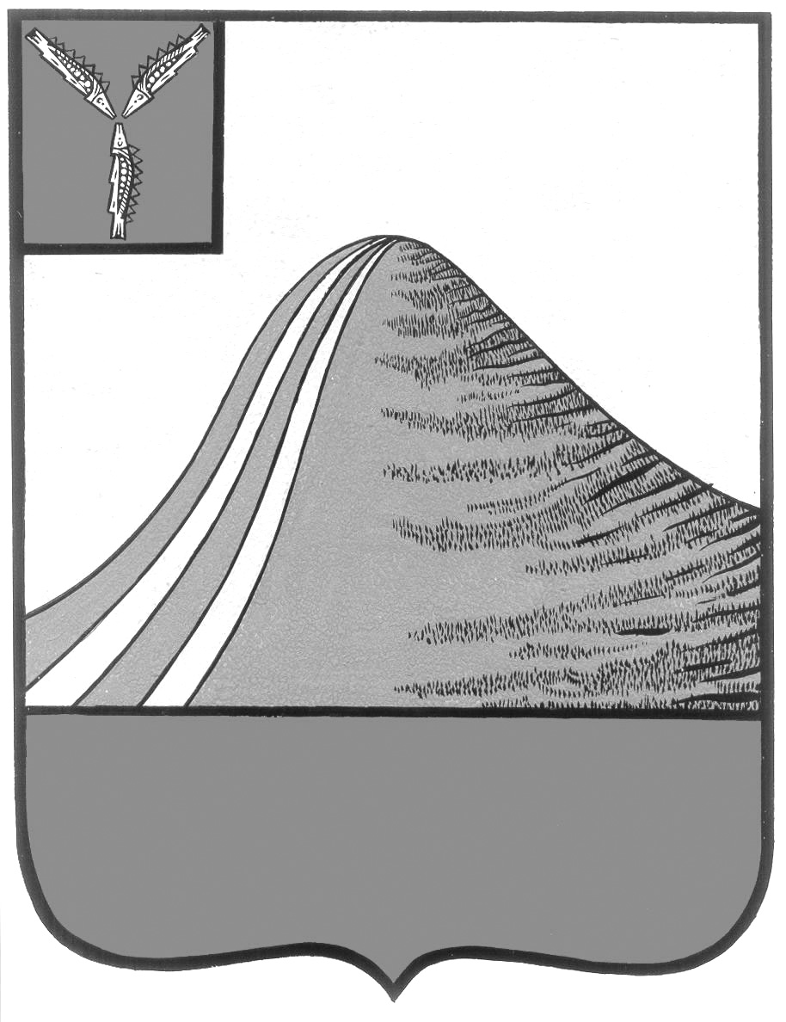

АДМИНИСТРАЦИЯ ЛЫСОГОРСКОГО МУНИЦИПАЛЬНОГО РАЙОНА

САРАТОВСКОЙ ОБЛАСТИ

### **П О С Т А Н О В Л Е Н И Е**

20 июня 2018 года № 269

р.п. Лысые Горы

**О внесении изменений в постановление**

**администрации Лысогорского муниципального района**

**от 11января 2013 г. № 11**

На основании статьи 19, Федерального закона от 12 июня 2002 года № 67-ФЗ «Обосновных гарантиях избирательных прав и права на участие в референдуме граждан Российской Федерации» и Уставом Лысогорского муниципального района администрация Лысогорского муниципального района ПОСТАНОВЛЯЕТ:

1. Внести изменения в постановление администрации Лысогорского муниципального района от 11января 2013 года № 11 «Об образовании избирательных участков, участков референдума на территории Лысогорского муниципального района» изложив приложение в новой редакции, согласно приложению к настоящему постановлению.

2. Опубликовать настоящее постановление в районной газете «Призыв» и на сайте администрации Лысогорского муниципального района.

**Первый заместитель**

**главы администрации**

**муниципального района Э.А. Куторов**

**Приложение к постановлению администрации**

**Лысогорского муниципального района**

**от 20 июня 2018 года № 269**

**П Е Р Е Ч Е Н Ь**

**избирательных участков, участков референдума на территории Лысогорского муниципального района**

|  |  |  |  |  |  |
| --- | --- | --- | --- | --- | --- |
| № п/п | Номер избират.  участка | Коли-во избира  телей | Границы избирательного участка | Место нахождения помещения для голосования, номер телефона | Место нахождения участковой избирательной комиссии, номер телефона |
| 1 | 1099 | 1058 | **Центр:**р.п. Лысые Горы  **Границы:**р.п. Лысые Горы:  **Улицы:** Набережная, Нагорная, Верхняя, Луговая, Южная, Советская, нечетные с № 5 по № 79, четные с № 14 по № 40, 50 лет ВЛКСМ, Зеленый Клин, Горная;  **Переулки:** 1-ый Южный, 2-ой Южный, Верхний, 1-ый Верхний, 50 лет ВЛКСМ, Новый;  **Проезды:** Южный, 1-ый и 2-ой 50 лет ВЛКСМ, 1-ый Луговой, 2-ой Луговой;  **Площадь:** 50 лет Октября | р.п. Лысые Горы, пл. 50 лет Октября, д.1, здание районного Дворца культуры, тел. 2-11-62 | р.п. Лысые Горы, пл. 50 лет Октября, д.1, здание районного Дворца культуры, тел. 2-11-62 |
| 2 | 1100 | 1190 | **Центр:**р.п. Лысые Горы  **Границы:**р.п. Лысые Горы:  **Улицы:** Железнодорожная, Трудовая, Юбилейная, Степная, Красноармейская, Первомайская, Новая, Советская нечетные с № 81 по № 117, четные с № 42 по № 82, Крайняя, Дорожная;  **Микрорайон:** Западный;  **Переулки:** Железнодорожный, Первомайский, 1-ый Первомайский, 2-ой Первомайский, 1-ый Школьный, 2-ой Школьный | р.п. Лысые Горы, ул. Железнодорожная, д.48, здание муниципального бюджетного общеобразовательного учреждения «Средняя общеобразовательная школа №1 р.п. Лысые Горы», тел. 2-16-80 | р.п. Лысые Горы, ул. Железнодорожная, д.48, здание муниципального бюджетного общеобразовательного учреждения «Средняя общеобразовательная школа №1 р.п. Лысые Горы», тел. 2-16-80 |
| 3 | 1101 | 1328 | **Центр:**р.п. Лысые Горы  **Границы:**р.п. Лысые Горы,  **Улицы**: Зеленая, Кирпичная, Комсомольская, Пролетарская, Нефтяников, Нижняя, Озерная, Мичурина, Рабочая, Строительная, Транспортная, Урицкое шоссе, Сенная, Кооперативная нечетные с № 61 по № 95, Мира четные с № 35 по № 95, четные с № 48 по № 96, Лесная нечетные с № 21 по № 41, четные с № 18 по № 34;  **Тупики:** 1- Лесной, 2-й Лесной  **Микрорайон** Осинки | р.п. Лысые Горы, ул. Мира, д.71, здание городского Дома культуры, тел. 2-15-52 | р.п. Лысые Горы, ул. Мира, д.71, здание городского Дома культуры, тел. 2-15-52 |
| 4 | 1102 | 948 | **Центр:**р.п. Лысые Горы  **Границы:**р.п. Лысые Горы,  **Улицы**: Песчаная, Тихая, Речная, Тихонова, Колхозная, Заводская, Центральная, Кооперативная нечетные с № 1 по № 59, четные со № 2 по № 70;  **Поселок** Энергетиков;  **Микрорайоны:** Восточный;  **Переулки:** Речной, Кооперативный;  **Проезды:** 1-ый Центральный, 2-ой Центральный | р.п. Лысые Горы, ул. Пионерская, д.33, здание муниципального бюджетного общеобразовательного учреждения «Средняя общеобразовательная школа №2 р.п. Лысые Горы», тел. 2-17-47 | р.п. Лысые Горы, ул. Пионерская, д.33, здание муниципального бюджетного общеобразовательного учреждения «Средняя общеобразовательная школа №2 р.п. Лысые Горы», тел. 2-17-47 |
| 5 | 1103 | 790 | **Центр:**р.п. Лысые Горы  **Границы:**р.п. Лысые Горы,  **Улицы**: Садовая, Светлая, Вишневая, Пионерская, Победы, Огородная, Мира нечетные с № 1 по № 33, четные с № 2 по № 46, Лесная нечетные с № 1 по № 19, четные со № 2 по № 16, Восточная;  **Микрорайоны:** Черемушки;  **Переулки:** Мирный, 1-ый Мирный;  **Проезд:** Пионерский | р.п. Лысые Горы, ул. Пионерская, д.33, здание муниципального бюджетного общеобразовательного учреждения «Средняя общеобразовательная школа №2 р.п. Лысые Горы», тел. 2-17-47 | р.п. Лысые Горы, ул. Пионерская, д.33, здание муниципального бюджетного общеобразовательного учреждения «Средняя общеобразовательная школа №2 р.п. Лысые Горы», тел. 2-17-47 |
| 6 | 1104 | 433 | **Центр:**р.п. Лысые Горы  **Границы:**р.п. Лысые Горы,  **улицы**: Парковая, Заречная, Молодежная, Дружбы, Уральская, Олимпийская;  **Микрорайон:**Олимпик | р.п. Лысые Горы, ул. Парковая, д.18, здание МБУ МСЦ «Олимп», тел. 2-12-83 | р.п. Лысые Горы, ул. Парковая, д.18, здание МБУ МСЦ «Олимп», тел. 2-12-83 |
| 7 | 1105 | 804 | **Центр:** село Бутырки  **Границы:** село Бутырки | село Бутырки, ул. Молодежная, д.11, здание сельского Дома культуры, тел. 8 917 028 30 76 | село Бутырки, ул. Молодежная, д.11, здание сельского Дома культуры, тел. 8 917 028 30 76 |
| 8 | 1106 | 273 | **Центр:** село Чадаевка  **Границы:** села Чадаевка, Новые Пески | село Чадаевка, ул. Набережная, д.1, здание сельского Дома культуры, тел. 8 937 240 76 22 | село Чадаевка, ул. Набережная, д.1, здание сельского Дома культуры, тел. 8 937 240 76 22 |
| 9 | 1107 | 624 | **Центр:** село Большая Рельня  **Границы:** села Большая Рельня, Федоровка | село Большая Рельня, ул. Ленинская, д.115, здание сельского Дома культуры, тел. 8 937 223 61 17 | село Большая Рельня, ул. Ленинская, д.138, здание администрации Большерельненского муниципального образования, тел. 8 937 223 61 17 |
| 10 | 1108 | 308 | **Центр:** поселок Яблочный  **Границы:**поселок Яблочный, деревня 2-я Александровка | поселок Яблочный, ул. Садовая, д.47, здание муниципального бюджетного общеобразовательного учреждения «Средняя общеобразовательная школа поселка Яблочный», тел. 3-56-22 | поселок Яблочный, ул. Садовая, д.48, здание администрации Большерельненского муниципального образования,  тел. 3-56-19 |
| 11 | 1109 | 445 | **Центр:** село Шереметьевка  **Границы:** село Шереметьевка | село Шереметьевка, ул. Песчаная, д.61а, здание муниципального бюджетного общеобразовательного учреждения «Средняя общеобразовательная школа села Шереметьевка»,  тел. 3-51-18 | село Шереметьевка, ул. Песчаная, д.61а, здание муниципального бюджетного общеобразовательного учреждения «Средняя общеобразовательная школа села Шереметьевка»,  тел. 3-51-18 |
| 12 | 1110 | 575 | **Центр:** село Новая Красавка  **Границы:**село Новая Красавка, деревни Старая Красавка, Николаевка, поселок Нагорный | село Новая Красавка, ул. Садовая, д.1а, здание сельского Дома культуры, тел. 8 917 218 24 85 | село Новая Красавка, ул. Садовая, д.2а, здание администрации НовокрасавскогоМО, тел. 3 71 91 |
| 13 | 1111 | 550 | **Центр:** поселок Октябрьский  **Границы:**поселок Октябрьский | поселок Октябрьский, ул. Почтовая, д.3, здание администрации Октябрьского муниципального образования, тел.3-81-21 | поселок Октябрьский, ул. Почтовая, д.3, здание администрации Октябрьского муниципального образования, тел.3-81-21 |
| 14 | 1112 | 243 | **Центр:** село Юнгеровка  **Границы:**села Юнгеровка, Ковыловка, поселок Первомайский | село Юнгеровка, ул. Центральная, д.52, здание муниципального бюджетного общеобразовательного учреждения «Основная общеобразовательная школа села Юнгеровка», тел. 3-81-35 | село Юнгеровка, ул. Центральная, д.52, здание муниципального бюджетного общеобразовательного учреждения «Основная общеобразовательная школа села Юнгеровка», тел. 3-81-35 |
| 15 | 1113 | 555 | **Центр:** поселок Гремячий  **Границы:** поселок Гремячий, села Липовка, Озерки, Топовка, деревни Харевка, Суровка | поселок Гремячий, пл. Мира, д.6, здание сельского Дома культуры, тел. 3-54-16 | поселок Гремячий, пл. Мира, д.6, здание сельского Дома культуры, тел. 3-54-16 |
| 16 | 1114 | 457 | **Центр:** село Ключи  **Границы:** село Ключи, поселок Медвежий | село Ключи, ул. Набережная, д.19, здание сельского Дома культуры,  тел. 8 904 244 96 11 | село Ключи, ул. Набережная, д.19, здание сельского Дома культуры,  тел. 8 904 244 96 11 |
| 17 | 1115 | 399 | **Центр:** село Урицкое  **Границы:** село Урицкое | село Урицкое, ул.  заречная, д.23а, здание муниципального бюджетного общеобразовательного учреждения «Средняя общеобразовательная школа села Урицкое», тел. 3-52-36 | село Урицкое, ул. Набережная, д.28, здание администрации Урицкого муниципального образования, тел. 3-52-66 |
| 18 | 1116 | 185 | **Центр:** село Атаевка  **Границы:** село Атаевка | село Атаевка, ул. Центральная, д.67, здание МБОУ ООШ с. Атаевка, тел. 3-61-37 | село Атаевка, ул. Центральная, д.67, здание МБОУ ООШ с. Атаевка, тел. 3-61-37 |
| 19 | 1117 | 309 | **Центр:** село Широкий Карамыш  **Границы:** село Широкий Карамыш: **улицы:** Советская, Красноармейская | село Широкий Карамыш, ул. Советская, д.78, здание администрации Ширококарамышского муниципального образования, тел. 3-33-56 | село Широкий Карамыш, ул. Советская, д.78, здание администрации Ширококарамышского муниципального образования, тел. 3-33-56 |
| 20 | 1118 | 809 | **Центр:** село Широкий Карамыш  **Границы:** село Широкий Карамыш: **улицы:** Садовая, Победы, Новая, Мостовая, Колхозная, Мира, Южная, Крайняя, Лесная, Урицкого, Заводская, Молодежная, Вишневая, Сиреневая, Набережная;  **Переулки:** Южный, Луговой;  **Поселок** Парижская Коммуна | село Широкий Карамыш, ул. Садовая, д.37, здание муниципального бюджетного общеобразовательного учреждения «Средняя общеобразовательная школа села Широкий Карамыш», тел. 3-33-80 | село Широкий Карамыш, ул. Садовая, д.37, здание муниципального бюджетного общеобразовательного учреждения «Средняя общеобразовательная школа села Широкий Карамыш», тел. 3-33-80 |
| 21 | 1119 | 154 | **Центр:** поселок Барсучий  **Границы:** поселок Барсучий | поселок Барсучий, ул. Садовая, д.1, здание Барсучинского сельского клуба, тел. 89173279162 | поселок Барсучий, ул. Садовая, д.1, здание Барсучинского сельского клуба, тел. 89173279162 |
| 22 | 1120 | 541 | **Центр:** село Большие Копены  **Границы:** село Большие Копены | село Большие Копены, ул. Советская, д.12, здание сельского Дома культуры, тел. 8 962 616 33 02 | село Большие Копены, ул. Советская, д.12, здание сельского Дома культуры, тел. 8 962 616 33 02 |
| 23 | 1121 | 501 | **Центр:** село Невежкино  **Границы:** села Невежкино, Малый Карамыш, Белое Озеро | село Невежкино, ул. Центральная, д.42, здание муниципального бюджетного общеобразовательного учреждения «Средняя общеобразовательная школа села Невежкино», тел. 3-42-36 | село Невежкино, ул. Центральная, д.42, здание муниципального бюджетного общеобразовательного учреждения «Средняя общеобразовательная школа села Невежкино», тел. 3-42-36 |
| 24 | 1123 | 478 | **Центр:** село Большая Дмитриевка  **Границы:** село Большая Дмитриевка, д. Висловка | село Большая Дмитриевка, ул. Школьная, д.12, здание муниципального бюджетного общеобразовательного учреждения «Средняя общеобразовательная школа села Большая Дмитриевка», тел. 3-37-17 | село Большая Дмитриевка, ул. Школьная, д.12, здание муниципального бюджетного общеобразовательного учреждения «Средняя общеобразовательная школа села Большая Дмитриевка», тел. 3-37-17 |
| 25 | 1124 | 426 | **Центр:** село Двоенка  **Границы:** села Двоенка, Золотая Гора | село Двоенка, ул. Советская, д.16,  здание муниципальногобюджетного общеобразовательного учреждения «Средняя общеобразовательная школа села Двоенка», тел. 3-21-19 | село Двоенка, ул. Советская, д.14,  здание администрации  Большедмитриевского муниципального образования, тел. 3--21-25 |
| 26 | 1125 | 415 | **Центр:** поселок Раздольное  **Границы:** поселок Раздольное, село 1-я Сергиевка | поселок Раздольное, ул. Школьная, д.22,  здание муниципального бюджетного общеобразовательного учреждения «Средняя общеобразовательная школа поселка Раздольное»,  тел. 8 962 623 72 93 | поселок Раздольное, ул. Центральная, д.10,  здание администрации Раздольновского муниципального образования, тел. 89085411396 |
| 27 | 1126 | 266 | **Центр:** село Большая Каменка  **Границы:** села Большая Каменка, Петропавловка | село Большая Каменка, ул. Дорожная, д.2а, здание муниципального бюджетного общеобразовательного учреждения «Основная общеобразовательная школа села Большая Каменка», тел. 8 905 381 62 15 | село Большая Каменка, ул. Дорожная, д.2а, здание муниципального бюджетного общеобразовательного учреждения «Основная общеобразовательная школа села Большая Каменка», тел. 8 905 381 62 15 |